ZFS, usual tasks

• Présentation : 2
• Création d’un Pool « Prod » : 4
• Rajouter un disque dans un Pool : 4
• Afficher l’état d’un Pool 5
• Destruction d’un Pool 5
• Déporter et importer un POOL 6
• Afficher la liste des Pools que l’on peut importer : 6
• Pour importer le POOL PROD: 6
• Importer le POOL PROD en le renommant PROD2: 6
• Pour déporter le POOL PROD : 6
• Création d’un FS : 7
• Rajouter des disques en mirroir au pool : 8
• Limiter le FS (ici à 10giga) : 8
• Réserver 2 giga au FS : 8
• Création d’un Snapshots et Rollback : 9
• Cloner un FS : 10
• Afficher les propriétés d’un zFS : 10
• FSCK sous ZFS : 10
• Pour remplacer un disque : 11
• Création d’un RAID-Z : 12
• Liens utiles : 13
- FIN du document - 13

Présentation :

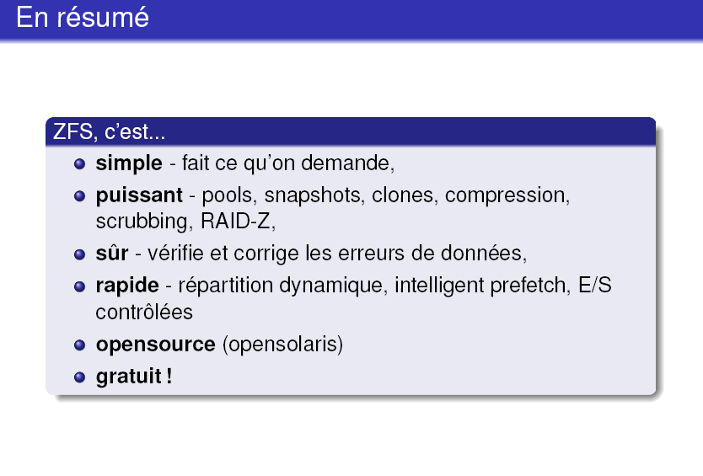

Gestionnaire classique ZFS

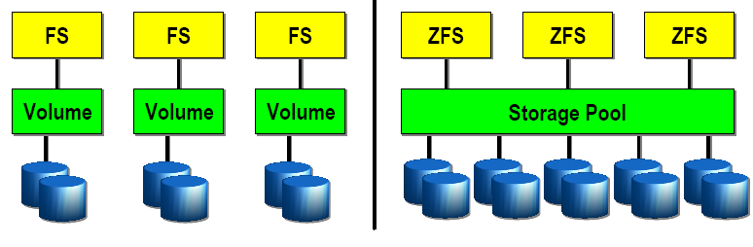

Création d’un Pool « Prod » :

  - Simple:

# zpool create Prod c2d0 c3d0

  - En miroir:

# zpool create Prod mirror c2d0 c3d0

Attentions : Sur du SAN (sauf demande particulière), il n’est pas nécessaire de mirrorer. Ceci est géré au niveau des baies de stockages.

Rajouter un disque dans un Pool :

# zpool add [ -f ] Prod c4d0

L’option –f peut être nécessaire si le disque en question faisait partie d’un Pool zfs auparavant.

Attention : Il n’est pas possible de retirer un disque du pool en un seul coup sans détruire le pool. Les contournements comme mirrorer le pool puis supprimer le disque à sortir du pool ne sont pas toujours applicables… il faudra bien vérifier et s’assurer du bon chemin du disque à rajouter dans le pool.

Afficher l’état d’un Pool

# zpool status (ou zpool status « Pool_name »)

Pour un mode verbeux utiliser l’option [-v] :

# zpool status –v

Ou

# zpool status –x

Pour n’afficher que les Pool a problèmes.

Destruction d’un Pool

La commande ne demandera aucune confirmation et supprimera le Pool en quelques secondes.

# zpool destroy « Pool_name »

Utiliser l’option [-f] si un des disques n’est plus accessible.

Déporter et importer un POOL

Afficher la liste des Pools que l’on peut importer :

# zpool import

Pour importer le POOL PROD:

# zpool import PROD

L’option [-f] peut être utilisée si le Pool était utilisé par un autre système.

Importer le POOL PROD en le renommant PROD2:

# zpool import PROD PROD2

Pour déporter le POOL PROD :

# zpool deport PROD

- On peut forcer l’import d’un POOL détruit ou déporté d’un autre serveur :
➔ Afficher les POOLS détectés :

# zpool import –D
➔ Importer le Pool :

# zpool [ -f ] import –D « NOM_du_POOL » ou « ID_du_POOL »

Création d’un FS :
FS « home », point de montage «/export/home»

# zfs create Prod/home

Exemple:

[root@cascara:/]# df -h |grep Prod
Prod 36G 25K 36G 1% /Prod
Prod/home 36G 24K 36G 1% /Prod/home

On change le nom du point de montage :

# zfs set mountpoint=/export/home Prod/home

[root@cascara:/] df -h|grep Prod
Prod 36G 24K 36G 1% /Prod
Prod/home 36G 24K 36G G 1% /export/home

Remarque : On ne doit plus rajouter les FS dans /etc/vfstab (sauf demande particulière) mais les informations nécessaires sont contenues dans la couche ZFS se trouvant dans chaque disque du Pool. Aussi les options de montage sont gérées à ce niveau grâce aux commandes ZFS (montage automatique, ….etc).
Ceci facilite la gestion du fichier vfstab. En contre partie, pour savoir si tout les FS sont biens montés, il faudra :

- Vérifier l’état du service « filesystem/local »
➔ # svcs filesystem/local
- vérifier l’état des Pools :
➔ # zpool status
- Vérifier le statut des FS sous zfs
➔ # zfs list
- Vérifier si tout est monté
➔ # df -h

Rajouter des disques en mirroir au pool :

# zpool add Prod mirror c4d0 c5d0

Limiter le FS (ici à 10giga) :

# zfs set quota=10g Prod/home

[root@cascara:/] df -h|grep Prod
Prod 69G 24K 69G 1% /Prod
Prod/home 10G 24K 10G 1% /export/home

Par défaut le FS hérite les propriétés du Pool ou le sous FS dont il fait parti. Et sans limite de quota.

Vérifier le résultat du « df –h /export/home » avant et après avoir attribué un quota au FS.

Réserver 2 giga au FS :

# zfs set reservation=5g Prod/home

Cela assure au FS un minimum d’espace de 5giga.

Attention : Dans le cas de ZFS, même si la cmd « df –h » affiche 10 giga de libre (voir exemple ci-dessus), d’autres FS du même Pool n’étant pas limiter par défaut peuvent atteindre la limite maximale du Pool ce qui bloque le reste des FS, d’où les notions de « reservation » et « quota ». Au jour d’aujourd’hui (voir date en bas de page), SFR a choisi de ne pas appliquer de Quota !

Création d’un Snapshots et Rollback :

Remarque : La notion de snapshot n’est pas spécifique uniquement à ZFS. Mais a été simplifié sous zfs.

# zfs snapshot Prod/home@snapshot_lundi

[root@cascara:/export/home/oracle] zfs list
NAME USED AVAIL REFER MOUNTPOINT
Prod 5.00G 63.9G 24.5K /Prod
Prod/home 45.5K 10.0G 45.5K /export/home
Prod/home@snapshot_lundi 0 - 45.5K -

S’il on veut restaurer ce FS à l’image prise précédemment voici la commande :

# zfs rollback Prod/home@snapshot_lundi

Remarque :
Avant d’effectuer un rollback, on peut accéder aux data du FS en mode « read-only » à l’état du snapshot, cela permet aussi de savoir si ce que l’on va restaurer est ce que l’on souhaite avoir comme résultat final :

# cd «Path du FS»/.zfs/snapshot/”snaphost-name”

Exemple:

Supprimez des données et rajoutez en d’autres dans /home après avoir créé le snapshot.
Lister le contenu de « /Prod/home/.zfs/snapshot/snapshot_lundi » vous trouverez le FS avec ces data à l’état initial.

Cloner un FS :

Le clonage se fait à partir d’un snapshot.

# zfs clone Prod/home@snapshot_lundi Prod/home_2

Le clonage ne prend pas en charge les attributs du FS ! Adapter le nouveau FS cloné à vos besoins :

Exemple:

# zfs set mountpoint=/export/home_2 Prod/home_2
…
Etc.

[root@cascara:/] df -h|grep Prod
Prod 69G 24K 64G 1% /Prod
Prod/home 10G 45K 10G 1% /export/home
Prod/home_2 69G 45K 64G 1% /export/home_2

Afficher les propriétés d’un zFS :

# zfs get -o property,value,source all “ZFS name”

Exemple:

# zfs get -o property,value,source all STE0993/users

FSCK sous ZFS :

ZFS implémente des mécanismes (« copy on write » et O_DSYNC flag) qui lui permette d’éviter des pertes de donnés suite à un crash. La donnée n’est jamais perdue, l’état d’un FS est toujours clean, donc pas besoin de fsck sous ZFS.
Par ailleurs, pour tester l’intégrité d’un pool au niveau HW la commande :

# zpool scrub « Nom du POOL »

Scrute l’ensemble du pool et génère des IO sur tous les disques du POOL.

# zpool status -x

Montre l’état d’avancement du « scrub » ou le résultat une fois l’opération terminée.

Pour remplacer un disque :

Il faut s’assurer que le disque est défaillant avec les commandes OS.
Si le disque ne présente aucune anomalie, on peut supprimer l’état « FAILED » affiché sous « zpool status –x » par la commande :

# zpool clear « POOL » « DISK »

Si le disque est défectueux, les étapes pour le remplacer sont ci-dessous :

■ Mettre le disque en « Offline »:

# zpool offline « Nom_du_Pool » « disque »

■ Enlever le disque physiquement
■ Insérer le nouveau disque.
■ Lancer la commande de remplacement :

# zpool replace « Nom_du_Pool » « disque »

■ Remettre le disque à l’état ONLINE :

# zpool online « Nom_du_Pool » « disque »

Remarque :

Si le nouveau disque ne se trouve pas au même endroit que celui à remplacer la commande de remplacement est :

# zpool replace «Pool» «Ancien disk» «Nouveau disk»

Création d’un RAID-Z :

Il n’est pas prévu de créer ce type de RAID chez SFR mais la commande est donnée en cas de besoin spécifique :

# zpool create « NOM_POOL » raidz disk_1 disk_2 disk_3 disk_4

Exemple:

# zpool create “Prod2” raidz c1t0d0 c2t0d0 c3t0d0 c4t0d0

Liens utiles :

http://docs.sun.com/app/docs/doc/819-5461/

http://opensolaris.org/os/community/zfs/

- FIN du document -

